中國文化大學教育部高教深耕計畫 計畫成果紀錄表

子計畫 | 「D1院系專業融入社會營造，善盡社會責任」計畫
具體作法 | D1-6-1推廣多國語言學習與文化認識
主題 | 俄國飲食：用餐方式、傳統美食、飲茶文化。
內容  （活動內容簡述/執行成效） | 主辦單位： 俄文 系  活動日期： 111 年 06 月 10日，上午10:10-12:00  活動地點：百齡高中 至善樓  主 講 者：凃文慈  參與人數： 15 人（教師 1__人、學生 14人、行政人員 0 人、校外 0 人）  內 容：  課程主題：今日課程單元主題為「俄國飲食文化」，上課同學跟上周一樣為國七，因此課程剛開始延續上周未進行完的地理主題，帶領同學欣賞世界上最深的湖泊「貝加爾湖」的美麗風光。接著進行飲食文化的單元，內容包括俄羅斯特有的飲茶文化、俄國人的用餐方式，以及傳通佳餚美食(酸黃瓜、魚子醬、甜菜湯、基輔炸雞、布林餅、伏特加酒等)，同時介紹木製、瓷器、水晶等食器。。課堂上以圖像、影片解說，搭配問答等方式來提高學生的專注力與知識的吸收度，學生配合度良好。
活動照片  (檔案大小以不超過2M為限) | 活動照片電子檔名稱  (請用英數檔名) | 活動照片內容說明(每張20字內)
 | 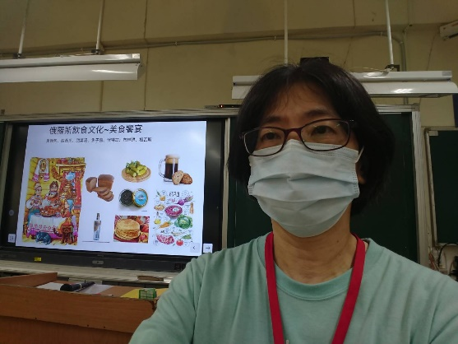  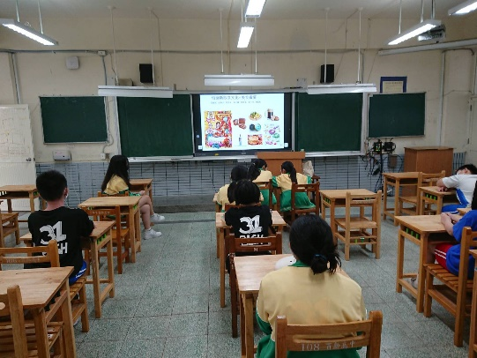 | 上課之內容

